МИНИСТЕРСТВО ОБРАЗОВАНИЯ И НАУКИ РОССИЙСКОЙ ФЕДЕРАЦИИ

Федеральное государственное бюджетное образовательное учреждение

высшего образования

«**Вятский государственный университет**»

**(«ВятГУ»)**

Факультет автоматики и вычислительной техники

Кафедра электронных вычислительных машин

Отчет по лабораторной работе №1

по дисциплине «Теория автоматов»

Выполнил студент группы ИВТ-21 _____________________________/Трушкова У.А./

Проверил доцент кафедры ЭВМ________________________________/Мельцов В.Ю./

Киров 2015

**1 Задание на лабораторную работу**

Реализовать программу под названием «Пирамидки». Программа, в процессе своего выполнения, заполняет все пирамидки. Цвет текущего кольца выбирается случайным образом из списка цветов незаполненных пирамидок. Программа завершается при достижении условия: все пирамидки заполнены. В настройках программы возможно редактировать цвета пирамидок и их начальное заполнение. На столе не могут находится пирамидки одинакового цвета.

**2 Блок – схема программы**



**3 Экранные формы**

Экранные формы представлены на рисунках 1, 2.

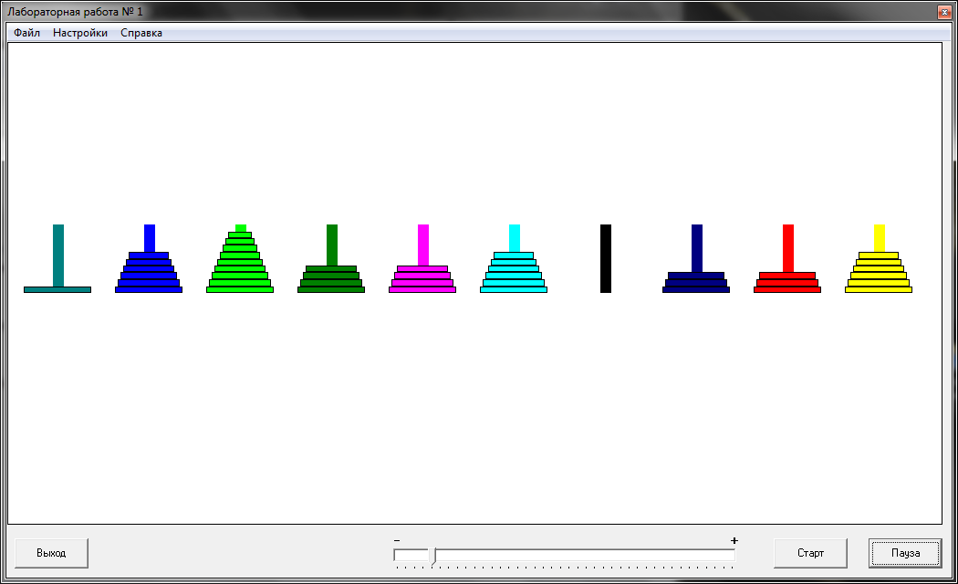

Рисунок 1 – главное окно программы

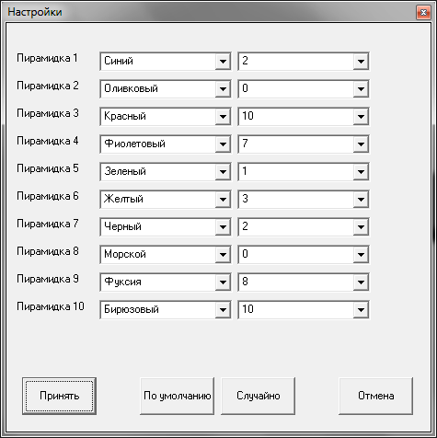

Рисунок 2 – Установка начальных настроек